Toluca de Lerdo, Estado de México, a 24 de noviembre de 2022

DIP. ENRIQUE EDGARDO JACOB ROCHA
PRESIDENTE DE LA MESA DIRECTIVA DE LA
H. LXI LEGISLATURA DEL ESTADO LIBRE
Y SOBERANO DE MÉXICO.
P R E S E N T E.

Diputado Luis Narcizo Fierro Cima y Diputado Enrique Vargas del Villar, integrantes del Grupo Parlamentario Partido Acción Nacional de esta H. LXI Legislatura, con sustento en lo dispuesto por los artículos 6º y 116 de la Constitución Política de los Estados Unidos Mexicanos; 51 fracción II, 57 y 61 fracción I de la Constitución Política del Estado Libre y Soberano de México; 28 fracción I, 38 fracción II,79 y 81 de la Ley Orgánica del Poder Legislativo del Estado Libre y Soberano de México; así como 68 del Reglamento del Poder Legislativo del Estado de México, presentamos la presente Iniciativa con Proyecto de Decreto por el que se reforman y adicionan diversos artículos de la Ley para Prevenir, Combatir y Eliminar Actos de Discriminación en el Estado de México y de la Ley del Adulto Mayor del Estado de México; con la finalidad de promover y garantizar los derechos y de las personas mayores, con sustento en la siguiente:

EXPOSICIÓN DE MOTIVOS

Toda persona nace libre e igual en dignidad y derechos, sin distinción alguna (incluida la edad). En México todas las personas gozan de los mismos derechos humanos, los cuales se encuentran reconocidos tanto en la Constitución Política de los Estados Unidos Mexicanos como en los tratados internacionales firmados y ratificados por el Estado mexicano. Además de los derechos universales contenidos en esos ordenamientos, las personas mayores de 60 años gozan de la protección establecida en la Declaración Universal de Derechos Humanos; la Convención Americana sobre Derechos Humanos; el Pacto Internacional de Derechos Económicos, Sociales y Culturales; el Pacto Internacional de Derechos Civiles y Políticos; la Recomendación 162 de la Organización Internacional del Trabajo (OIT) sobre los trabajadores de edad; el Protocolo de San Salvador; la Declaración sobre la Eliminación de la Violencia contra la Mujer, y la Ley de los Derechos de las Personas Adultas Mayores.

De igual manera, el 15 de junio de 2015 la Organización de los Estados Americanos (OEA) aprobó el texto de la Convención Interamericana sobre la Protección de los Derechos Humanos de las Personas Mayores.

El 19 de febrero de 2019 la Comisión Nacional de los Derechos Humanos presentó el Informe Especial sobre la Situación de los Derechos Humanos de las Personas Mayores en México, cuyo objetivo fue dar a conocer el contexto social e institucional en que se ve inmerso este grupo poblacional, y servir como una herramienta de consulta para los procesos de toma de decisiones.

Dicho Informe Especial contiene propuestas generales para contribuir a la construcción de políticas públicas en beneficio de las personas mayores, coadyuvando así a la incorporación de la perspectiva de derechos y de los enfoques de género y de ciclo de vida en las actividades que se realizan en pro de salvaguardar todos los derechos fundamentales.

Como parte del proceso que siguió dicho Instituto fue identificar si 19 derechos seleccionados, reconocidos en tratados internacionales, se reconocen expresamente en el texto de nuestra normatividad, si su formulación se ajusta al estándar de protección de nuestra Carta Magna y los instrumentos internacionales ratificados por el Estado Mexicano, y si se prevén mecanismos jurídicos, administrativos e institucionales adecuados para garantizar su cumplimiento.

Lo anterior fue así, en virtud de que, como lo expresa la propia Comisión Nacional de los Derechos Humanos, “La celebración de un tratado internacional en materia de derechos humanos, implica una obligación que el Estado asume frente a sí mismo, de adoptar las medidas que fueran necesarias para hacer efectivos, en toda su integridad, los derechos y libertades reconocidos en el respectivo tratado del que se es Parte. Desde esta dimensión, la armonización legislativa en materia de derechos humanos se comprende como la acción del Estado Parte, en función de la coherencia frente a sí mismo, y de las obligaciones libremente contraídas, al suscribir un tratado, de incorporar el contenido de derechos humanos en su propio sistema jurídico, de acuerdo al modo como libremente lo decida, conforme al principio de soberanía estatal. (Corte Ríos, 2018)”

Los 19 derechos tomados como referencia son:
1) Igualdad de derechos para hombres y mujeres
2) Igualdad y no discriminación por razones de edad
3) Derecho al trabajo
4) Derecho a la seguridad social
5) Derecho de protección de la familia
6) Derecho a un nivel de vida adecuado
7) Derecho a la salud física y mental
8) Derecho a la educación y la cultura
9) Empoderamiento económico
10) Protección con el estatus de refugiadas, apátridas, internamente desplazadas,
trabajadoras migrantes
11) Derecho a la seguridad y a una vida sin ningún tipo de violencia
12) Adecuado acceso a la justicia
13) Derechos económicos, sociales y culturales
14) Derecho a la vida y a la dignidad en la vejez
15) Derecho a la independencia y a la autonomía
16) Derecho a la participación e integración comunitaria
17) Derecho a brindar consentimiento libre e informado en el ámbito de la salud
18) Derecho a la propiedad
19) Derecho a la accesibilidad y a la movilidad personal

Es por ello, que le corresponde a esta H. Soberanía, llevar a cabo la armonización legislativa que supone:

- La adopción de medidas para la supresión de las normas y prácticas de cualquier naturaleza que entrañen violación a las garantías previstas en el respectivo tratado, o que desconozcan los derechos ahí reconocidos u obstaculicen su ejercicio.

- La expedición de normas y el desarrollo de prácticas conducentes a la efectiva observancia de dichas garantías.

- Ante el incumplimiento del mandato de armonización, se genera la responsabilidad internacional del Estado, por violación a la Convención Americana sobre Derechos Humanos, se genera no sólo por una norma violatoria de la Convención, sino cuando funcionarios estatales, al aplicar una norma interna, la interpretan de una forma violatoria de los derechos protegidos en la Convención.

La Guía para la Armonización Legislativa en materia de Derechos Humanos de la CNDH, expone que la obligación estatal frente a los derechos humanos corresponde a cada uno de los Estados que suscriben y ratifican un tratado, constituyendo una obligación general de respetar y garantizar dichos derechos. Además de esta obligación general, los Estados tienen el deber jurídico de adoptar las medidas necesarias para cumplir con sus obligaciones conforme al tratado del que son parte.

La Opinión Consultiva OC.2/82 señala:

“Su objeto y fin son la protección de los derechos fundamentales de los seres humanos, independientemente de su nacionalidad, tanto frente a su propio Estado como frente a los otros Estados contratantes. Al aprobar estos tratados sobre derechos humanos, los Estados se someten a un orden legal dentro del cual ellos, por el bien común, asumen varias obligaciones, no en relación con otros Estados, sino hacia los individuos bajo su jurisdicción. Conforme lo ha señalado la CoIDH, los Estados mismos, son los creadores y los destinatarios de los tratados en materia de derechos humanos”. (Párrafo 28)

La Suprema Corte de Justicia de la Nación, en términos de la relación entre los tratados internacionales ratificados por México y nuestra Constitución, señala:

... cuando un tratado internacional ha sido ratificado por el Estado mexicano, existe la obligación de adaptarlo al derecho interno mediante un procedimiento especial. Así, una vez realizado este procedimiento, lo pactado en el tratado queda automáticamente incorporado al derecho interno mexicano. En esta línea, cuando se trate de un conflicto que verse sobre derechos humanos, los tratados suscritos por el Estado mexicano que los regulan, deben ubicarse propiamente a nivel de la Constitución porque dichos instrumentos internacionales deben concebirse como una extensión de lo previsto por ella respecto a los derechos fundamentales. (SCJN)”.

Es decir, se trata de una integración normativa de naturaleza constitucional, a partir de la remisión misma que hace nuestra Carta Magna. Para mostrar esta realidad normativa, se utiliza la categoría/concepto de bloque constitucional.

Esta categoría/concepto reconoce que la propia remisión que hace el texto constitucional a ciertas normas, implica que éstas adquieran un alcance y un valor constitucional, para los efectos que la propia Constitución determina, generándose de esta manera una integración sistemática de las normas específicas de la Constitución con aquéllas a las que el propio texto constitucional remite. (Coedición: Oficina del Alto Comisionado de las Naciones Unidas para los Derechos Humanos, 2013).

Si las obligaciones jurídicas internacionales consagradas en un tratado no se trasladan al nivel nacional, el tratado se convierte en letra muerta. Los parlamentos y los parlamentarios tienen un papel fundamental cuando se trata de adoptar las normas de aplicación necesarias (legislación penal, civil o administrativa) en cualquier esfera, incluyendo la salud, la seguridad social y la educación. (Oficina del Alto Comisionado para los Derechos Humanos de la Organización de las Naciones Unidas, Unión Parlamentaria, 2016).

No se considera que se ha dado cumplimiento al mandato de armonización cuando las reformas introducidas en el marco normativo no anulan las violaciones cometidas en perjuicio de la víctima por la aplicación de una norma específica.

Consecuentemente, en este caso, existe un incumplimiento del Estado de adoptar todas las medidas para dejar sin efecto las disposiciones legales que pudieran contravenir al tratado, en este caso, la Convención Americana sobre derechos humanos.

La Comisión Nacional de los Derechos Humanos ha desarrollado una Plataforma de Seguimiento a la Armonización Normativa de los Derechos Humanos, que tiene como objetivo fundamental presentar un panorama sobre la recepción de las normas del Derecho internacional de los derechos humanos en nuestro país,(a partir de la reforma constitucional del 2011, parte del bloque constitucional), a través de la medición del grado de avance en el proceso de armonización normativa, tanto en el ámbito federal como en el ámbito local.

En dicha revisión se analiza el grado de transposición del contenido de los instrumentos vinculantes para nuestro país, así como una aproximación sobre la revisión acerca de si ha sido realmente incorporado y “hecho efectivo” para poder ser puesto en práctica el contenido de los diversos derechos. Debido a lo anterior, la revisión incorpora, por un lado, el control de convencionalidad establecido en la propia norma, y al mismo tiempo, la trasposición específica del contenido de los derechos determinados en las diversas fuentes vinculantes.

Los resultados del análisis a la normatividad de las entidades federativas, arrojaron los siguientes porcentajes globales:

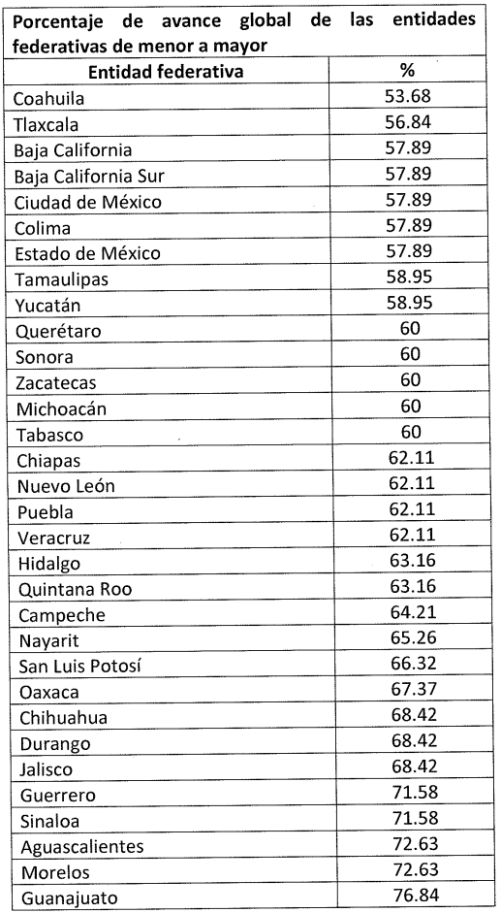

El análisis llevado a cabo por la Comisión Nacional de los Derechos Humanos (CNDH), sólo arroja los porcentajes de cada uno de los derechos antes mencionados, haciendo una referencia general al cumplimiento o no de la armonización de las disposiciones contenidas en los tratados internacionales de los que México es parte.

Nuestra entidad federativa obtuvo la siguiente calificación:

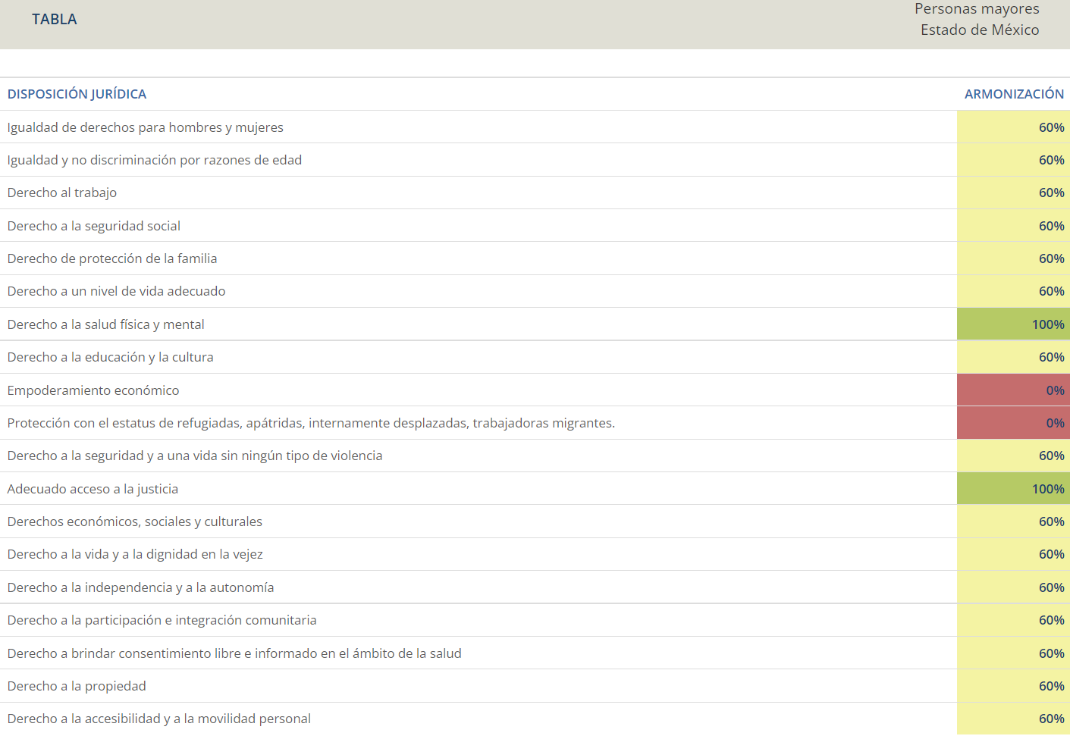

Por lo anteriormente expuesto, y en ejercicio de las facultades conferidas, se somete a la consideración de esta honorable Soberanía popular, para su análisis, discusión la presente Iniciativa de Decreto, para que dé estimarlo correcto se apruebe en sus términos.

Reitero a ustedes las seguridades de mi atenta y distinguida consideración

A T E N T A M E N T E

Dip. Luis Narcizo Fierro Cima

Es por ello que, para dar cabal cumplimiento, se analizaron las disposiciones de los Estados que, conforme al estudio realizado por la CNDH, fueron calificados con un 100% en cada uno de los derechos humanos listados con anterioridad

El Estado de México como autoridad garante de los mismos, debe generar mecanismos que garanticen que planes, programas, políticas públicas y cualquier trabajo que se realice para el pleno ejercicio de los derechos humanos de las personas adultas mayores, atiendan los principios rectores que de manera enunciativa y no limitativa se mencionan en nuestra Constitución y leyes en la materia, además, es vital generar cada vez más espacios y acciones de coordinación entre el sector público, el sector privado y la sociedad civil, entre otros actores. Al mismo tiempo, el fortalecimiento de las vinculaciones entre las políticas sociales de atención a este grupo, tales como las políticas de protección social, vivienda y salud, es sin duda la mejor manera de contribuir a que las personas mayores vivan una vida digna y libre de discriminación.

Por otra parte, la inclusión laboral es uno de los grandes retos de la economía mexicana en la actualidad. Según Jürgen Weller la inclusión laboral se refiere a los procesos que permiten el acceso de una parte de la población a empleos productivos con condiciones laborales favorables o adecuadas, sin distinción de género, raza, nacionalidad, edad, discapacidad, religión, orientación sexual o estado civil.

En este contexto, las personas adultas mayores constituyen uno de los grupos más vulnerables en cuanto a su integración al mercado laboral. Además de esto, a partir de los 50 años las personas comienzan a tener dificultades para encontrar un empleo. La falta de oportunidades laborales y de tipo económico, son uno de los principales problemas a los que se enfrentan los adultos mayores. 91 por ciento refirió serias dificultades para conseguir un empleo, según datos de la Encuesta Nacional sobre Discriminación en México.

Solo 3.8 por ciento de la población de la tercera edad se emplea en sectores de la economía formal, de acuerdo con datos del Instituto Nacional de las Mujeres (INMUJERES). Debido a las dificultades para insertarse en el campo laboral, gran parte de la población adulta mayor trabaja de manera independiente o subordinada en sectores informales como es el agropecuario y el comercio; por tanto no tienen prestaciones de seguridad social, ni de salud.

Es por ello que se debe garantizar que las personas adultas mayores tengan una vida productiva y no sedentaria, pues muchas de estas personas aún están en una edad adecuada para continuar trabajando. Es importante la valoración y enriquecimiento de este grupo de personas que tradicionalmente son excluidos del ámbito laboral, por considerarlos no capaces de realizar ciertas actividades, aun cuando ellos mismos se sienten en condiciones de seguir activos.

Es importante entender que la vejez no debe verse como algo negativo ni como sinónimo de estorbo o incapacidad. Pues nos olvidamos de que al llegar a la vejez las personas han adquirido sabiduría y experiencia. La vejez debe entenderse únicamente como un fenómeno estrictamente orgánico, el cual las personas lo viven de acuerdo a sus hábitos.

Por lo expuesto, con la finalidad de promover y garantizar la igualdad de trato y oportunidades, el respeto a los derechos y libertades fundamentales de las personas mayores, así como, para establecer atribuciones a la Secretaría del Trabajo a fin de que realice una supervisión efectiva sobre los empleos para adultos mayores, de manera que éstos cuenten con una remuneración adecuada, se somete a la consideración de esta honorable Soberanía popular, para su análisis, discusión la presente Iniciativa de Decreto, para que dé estimarlo correcto se apruebe en sus términos.

Reitero a ustedes las seguridades de mi atenta y distinguida consideración.

ATENTAMENTE

DIP. LUIS NARCIZO FIERRO CIMA | DIP. ENRIQUE VARGAS DEL VILLAR
INTEGRANTES DEL GRUPO PARLAMENTARIO DEL PARTIDO ACCIÓN NACIONAL

DECRETO No_______
LA “LXI” LEGISLATURA DEL ESTADO DE MÉXICO

DECRETA:

ARTÍCULO PRIMERO. - Se reforman el segundo párrafo del Artículo 2, el primer párrafo del Artículo 5, el primer párrafo del Artículo 8, el inciso a) de la fracción III del Artículo 9, la fracción XII del Artículo 10, la fracción I del Artículo 20; y se adicionan los incisos d), e), f), g), h), i) de la fracción III del Articulo 9; una fracción XV recorriéndose la subsecuente del Artículo 10, todos de la Ley para Prevenir, Combatir y Eliminar Actos de Discriminación en el Estado de México, para quedar como sigue:

Artículo 2. …

Los sujetos obligados en esta ley, deberán prevenir, atender, sancionar y eliminar aquellos obstáculos que limiten el ejercicio e impidan el pleno desarrollo de las personas, así como su efectiva participación en la vida política, económica, cultural y social de la entidad federativa y del país. Promoverán la participación de la sociedad mexiquense en la eliminación de dichos obstáculos.

Artículo 5.- Para los efectos de esta ley se entenderá por discriminación todo acto u omisión realizada por particulares, servidores públicos de los poderes Ejecutivo, Legislativo y Judicial, ayuntamientos, organismos autónomos o cualquier entidad de los Poderes Públicos estatales o municipales que generen toda forma de preferencia, negación, distinción, exclusión, menoscabo, impedimento, repudio, desprecio, incomprensión, rechazo o restricción de los derechos o libertades, sin motivo o causa que sea racionalmente justificable, basada en el origen étnico o nacional como el antisemitismo o cualquier otro tipo de segregación; la raza, sexo o género; edad; discapacidad; condición jurídica, social o económica; condiciones de salud; embarazo; lengua; religión; opiniones o forma de pensar; predilecciones de cualquier índole; estado civil, la situación migratoria o cualquier otra que atente contra la dignidad humana y que tenga por efecto impedir o anular, por acción u omisión, el reconocimiento o el ejercicio de los derechos fundamentales en condiciones de equidad e igualdad de oportunidades y de trato de las personas.
…

Artículo 8.- Las autoridades estatales y municipales están obligadas a adoptar las medidas positivas y compensatorias que tiendan a favorecer condiciones de equidad e igualdad real de oportunidades y de trato, así como para prevenir, atender, sancionar y eliminar toda forma de discriminación de las personas.
…
…

Artículo 9.- Para los efectos del artículo anterior, las autoridades estatales o municipales, en el ámbito de sus respectivas competencias, adoptarán las medidas siguientes:

III. …

a) Garantizar el efectivo acceso en todo el Estado a los servicios de atención médica, jurídica y seguridad social;
b) ….
c) …
d) Promover una cultura de denuncia del maltrato, la violencia o la explotación económica, a fin de garantizar la integridad psicofísica de la persona;
e) Generar programas de créditos y subsidios para la adquisición, restauración o mejora de una vivienda accesible y adecuada;
f) Promover el otorgamiento de beneficios y descuentos especiales para el acceso a centros turísticos, de entretenimiento, recreación, cultura y deporte; así como a los servicios de transporte aéreo y terrestre;
g) Fomentar en las universidades y los centros de educación superior la investigación y el estudio en gerontología, geriatría, psicología y psiquiatría geriátricas;
h) Establecer incentivos a las empresas que contraten a las personas adultas mayores; y
i) Sensibilizar a los profesionales de la salud y de servicio social, sobre los derechos de los adultos mayores, implementando campañas solidaridad intergeneracional que combatan prejuicios.

Artículo 10.- …

I. al XI. …

XII. Establecer relaciones de coordinación con instituciones públicas federales, estatales y municipales, personas y organizaciones; con el propósito de establecer los principios y criterios que orienten las políticas públicas y los programas de gobierno para reconocer, promover, respetar, proteger y garantizar el derecho a la igualdad y la libertad de las personas, en todos los ámbitos de la vida, a efecto de que sean reales, efectivas y permanentes, además, se prevean medidas positivas y compensatorias para cualquier persona o grupo, objeto de discriminación;

XIII al XIV. …

XV. Coadyuvar a la eliminación de las circunstancias sociales, culturales educativas, políticas, económicas, de salud, trabajo, disposiciones legales, figuras o instituciones jurídicas o de hechos, acciones, omisiones o prácticas que tengan por objeto o produzcan el efecto de negar, excluir, distinguir, menoscabar, impedir o restringir ilícitamente alguno o algunos de los derechos humanos y libertades fundamentales de las personas, grupos o comunidades en condición de vulnerabilidad, por cualquiera de los motivos relacionados en la Constitución Política de los Estados Unidos Mexicanos y en los instrumentos internacionales suscritos y ratificados por México; y

XVI. Las demás establecidas en esta ley y demás disposiciones legales aplicables.

Artículo 20.- La Comisión podrá recomendar a las autoridades o servidores públicos estatales o municipales, la adopción de las siguientes medidas para prevenir y eliminar la discriminación:

I. Promover y llevar a cabo estudios, la impartición o toma de cursos o seminarios para fomentar el respeto al derecho a la igualdad de oportunidades, a la no discriminación y a la no violencia, así como de los mecanismos para prevenirlos y erradicarlos;

ARTÍCULO SEGUNDO: Se adicionan las fracciones IX y X al artículo 14 de la Ley del Adulto Mayor del Estado de México, para quedar como sigue:

Artículo 14.- Corresponde a la Secretaría del Trabajo:

I al VIII. …

IX. Vigilar minuciosamente que el empleo y desempeño laboral de las personas adultas mayores, se dé en condiciones de igualdad, equidad de género, no discriminación, y libre de violencia;

X. Supervisar que las vacantes y empleos destinados a las personas adultas mayores sean dignos, remunerados, y cuenten con condiciones para la estabilidad en el empleo y acceso a derechos escalafonarios.

TRANSITORIOS

PRIMERO. - Publíquese el presente decreto en el periódico oficial “Gaceta del Gobierno”.

SEGUNDO. - El presente decreto entrará en vigor al día siguiente de su publicación en el Periódico Oficial “Gaceta del Gobierno”.

Lo tendrá entendido el Gobernador del Estado, haciendo que se publique y se cumpla.

Dado en el Palacio del Poder Legislativo, en la Ciudad de Toluca, Capital del Estado de México, a los días del mes de noviembre del año dos mil veintidós.

https://armonizacion.cndh.org.mx/Armonia/Armonizacion#-ftn4
Corte IDH. Caso Myrna Mack Chang Vs. Guatemala. Fondo, Reparaciones y Costas. Sentencia de 25 de noviembre de 2003. Serie C No. 101, § 211, Corte IDH. Caso Luna López Vs. Honduras. Fondo, Reparaciones y Costas. Sentencia de 10 de octubre de 2013. Serie C No. 269, § 156
Guía para la Armonización Legislativa en Materia de Derechos Humanos, Dra. Corte, Ángeles, CNDH.
Contradicción de tesis 293/2011 entre las sustentadas por el Primer Tribunal Colegiado en materias administrativas y de trabajo del Décimo Primer Circuito y el Séptimo Tribunal Colegiado en materia civil del Primer Circuito. Ministro Ponente Arturo Zaldívar Lelo de Larrea.https://www.scjn.gob.mx/Transparencia/.../293-2011-PL%20CT%20Ejecutoria.pdf.
Guía para la Armonización Legislativa en materia de Derechos Humanos de la CNDH http://appweb.cndh.org.mx/biblioteca/archivos/pdfs/Guia-Armonizacion-NormativaDH.pdf
Corte IDH. Caso Barbani Duarte y otros Vs. Uruguay. Fondo Reparaciones y costas. Sentencia de 13 de octubre de 2011. Serie C No. 234, § 121, Corte IDH. Caso del Tribunal Constitucional (Camba Campos y otros) Vs. Ecuador. Excepciones Preliminares, Fondo, Reparaciones y Costas. Sentencia de 28 de agosto de 2013. Serie C No. 268,, § 182.
Cfr. Corte IDH. Caso Velásquez Rodríguez Vs. Honduras. Excepciones Preliminares. Sentencia de 26 de junio de 1987. Serie C No. 1, § 91, Corte IDH. Caso Fairén Garbi y Solís Corrales Vs. Honduras. Excepciones Preliminares. Sentencia de 26 de junio de 1987. Serie C No. 2, § 90, Corte IDH. Caso Godínez Cruz Vs. Honduras. Excepciones Preliminares. Sentencia de 26 de junio de 1987. Serie C No. 3, § 93, Corte IDH. Caso Las Palmeras Vs. Colombia. Fondo. Sentencia de 6 de diciembre de 2001. Serie C No. 90, § 60, Corte IDH. Caso 19 Comerciantes Vs. Colombia. Fondo, Reparaciones y Costas. Sentencia de 5 de julio de 2004. Serie C No. 109 , § 194, Corte IDH. Caso de las Hermanas Serrano Cruz Vs. El Salvador. Fondo, Reparaciones y Costas. Sentencia de 1 de marzo de 2005. Serie C No. 120, § 76.
https://contexto.udlap.mx/la-inclusion-laboral-de-personas-con-discapacidad-en-mexico.

